ОТЧЕТ

о ходе реализации мероприятий

«дорожной карты» регионального приоритетного проекта «Доступное дополнительное образование для детей в Тамбовской области»

за 2018-2020 г.г.

В целях формирования и внедрения в Тамбовской области системы получения услуг дополнительного образования на основе персонифицированного выбора детьми дополнительных общеобразовательных программ и организаций (независимо от ведомственной принадлежности и форм собственности) в соответствии с индивидуальными потребностями в интеллектуальном, нравственном, физическом совершенствовании, последующего финансирования реализации выбираемых детьми программ, с марта 2018 года на территории города Мичуринска началась реализация приоритетного проекта «Доступное дополнительное образование детей» национального проекта «Образование» по внедрению модели персонифицированного финансирования дополнительного образования, в который включилась вся муниципальная система дополнительного образования (сфера образования, культуры, спорта, негосударствненый сектор).

Для этого была проделана соответствующая работа по всем направлениям Проекта:

* формированию инновационной системы управления и взаимодействия в муниципальной системе дополнительного образования.
* внедрению модели персонифицированного финансирования дополнительного образования детей.
* реализации мер по непрерывному развитию педагогических и управленческих кадров системы дополнительного образования детей.
* выявлению и поддержке одаренных детей.
* информационному обеспечению мероприятий по реализации приоритетного проекта «Доступное дополнительное образование для детей».

В рамках **формирования инновационной системы управления и взаимодействия в муниципальной системе дополнительного образования и внедрения модели персонифицированного финансирования дополнительного образования детей, а также информационного обеспечения мероприятий проекта**:

* Создана межведомственная рабочая группа по реализации проекта, включающая специалистов администрации города.
* Разработаны организационно-управленческие и финансовые механизмы, нормативно-правовая база реализации проекта (Положение о персонифицированном финансировании в городе Мичуринске; Программа персонифицированного финансирования и др., согласование которых проводилось на федеральном уровне; изменения в бюджетную роспись города и т.д.).
* Заключены соглашения с Управлением образования и науки Тамбовской области, интеллектуальными партнерами (ФГБОУ ВПО Мичуринский ГАУ, общеобразовательными организациями).
* МБОУ ДО «Центр детского творчества» (Голышкина Л.С.) присвоен статус муниципального опорного центра, который и стал координатором мероприятий данного проекта.
* Ведется работа по привлечению интеллектуальных и бизнес-партнеров из реального сектора экономики.
* Проведена инвентаризация инфраструктурных и материально-технических, кадровых ресурсов образовательных организаций различных типов, расположенных на территории муниципалитета. На портале <https://inv.edmonitor.ru> зарегистрировано 29 организаций (юридические лица) сферы образования, культуры и спорта. Представлены 253 помещения, площадью 21 871 кв. м (нормативная база использования – наличие лицензий, материально-техническое оснащение, режим работы, возможности использования для ведения образовательной, внеучебной, воспитательной деятельности с указанием предметной области и т.д.). Кадровый потенциал– 68 человек *(педагоги, методисты, доценты, заведующие кафедрой)* готовы посвятить свободное время проведению занятий по дополнительному образованию

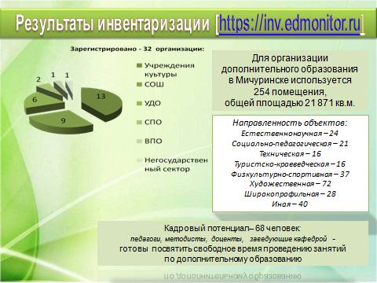

Это дает возможность любому руководителю найти интересующие его кадры, помещения для организации образовательной деятельности, т.е. для выстраивания межведомственного и сетевого взаимодействия, использования всех имеющихся ресурсов организаций-партнеров, реализации совместных проектов и программ, и, таким образом, обеспечить более высокий уровень качества образования.

**Внедрение модели персонифицированного финансирования дополнительного образования детей осуществлялось** специалистамиуправления народного образования администрации города, МБУ «Центр бухгалтерского обслуживания и материально-технического обеспечения» управления народного образования администрации города Мичуринска присодействии и организационно-методическом обеспечении специалистов МОЦ.

С 01.09.2018 действовала альтернативная модель персонифицированного финансирования (функции уполномоченной организации (плательщика) выполняла администрация города в лице управления народного образования), поставщиками образовательных услуг стали муниципальные организации дополнительного образования (подведомственные управлению народного образования администрации города).

С 01.10.2019 эта модель становится полноценной - уполномоченной организацией (плательщиком) становится автономное учреждение - Муниципальное автономное общеобразовательное учреждение "Средняяобщеобразовательная школа №5 "Научно-технологический центр имени И.В. Мичурина" г.Мичуринска и модель персонифицированного финансриования реализуется в полном объеме. В это же время в реализацию модели включается организация реального сектора экономики – Автономная некоммерческая организация «Лингвистический центр «Диалог».

***Модель персонифицированного финансирования***

***дополнительного образования***

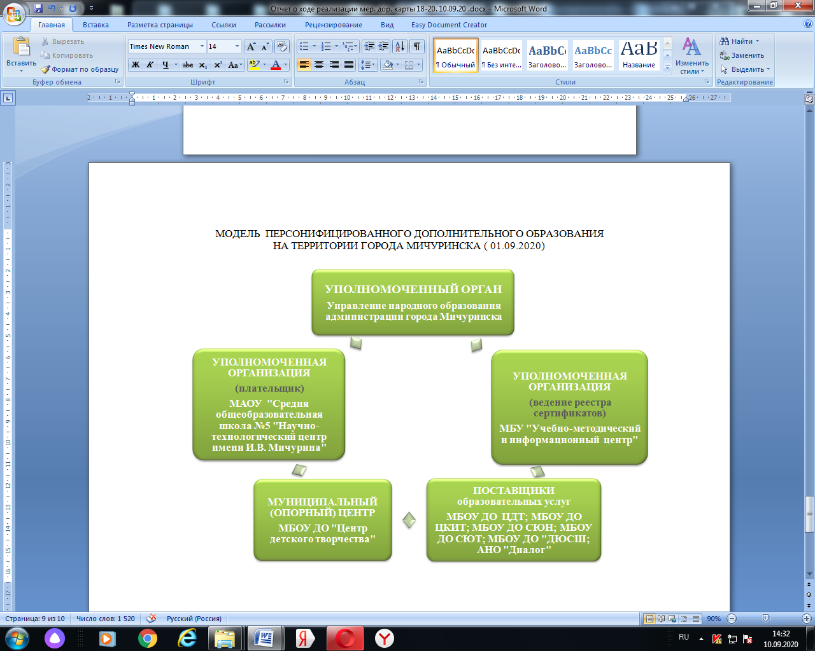

На базах всех дошкольных, общеобразовательных организаций, учреждений дополнительного образования ***организована выдача и активация сертификатов дополнительного образования*** всем детям в возрасте от 5 до 18 лет, проживающим на территории муниципалитета. На 01.09.2020 оформили сертификаты дополнительного образования 11 677 человек.

***Создан муниципальный сегмент федерального межведомственного программного навигатора*** ([https://tambov.pfdo.ru](https://tambov.pfdo.ru/)). в котором зарегистрировано 36 организаций дошкольного, общего, дополнительного образования, 4 учреждения сферы культуры 1 организация негосударственного сектора экономики, 1 организация сферы высшего профессионального образования (Центр развития современных компетенций детей ФГБОУ ВО «Мичуринский государственный аграрный университет»). Специалистами МОЦ проводится организационное и информационно-методическое сопровождение наполнения и качественного содержания программного навигатора.

Реестр программ на данный момент включает около 400 дополнительных общеобразовательных общеразвивающих программ: бюджетные – 278, платные услуги – 74, персонифицированного финансирования – 31 (по программам ПФ с 01.09.2018 г. обучалось 504 учащихся (5% детей и подростков муниципалитета в возрасте от 5 до 18 лет), а с 01.09.2020 – 709 учащихся (7% от общего числа детей в муниципалитета в возрасте от 5 до 18 лет).

***Охват детей и подростков муниципалитета в возрасте от 5 до 18 лет программами пероснифицированного финасирования (сертифицированными)***

Реестр программ регулярно обновляется. Все программы проходят экспертизу: на региональном уровне - программы персонифицированного финансирования, на муниципальном уровне - бюджетные программы. Для проведения экспертизы создана муниципальная экспертная группа, в которую входят заместители директоров по воспитательной работе общеобразовательных организаций и специалисты сферы дополнительного образования.

Для повышения качества, вариативности и доступности дополнительного образования для каждого ребенка ведется активная работа по совершенствованию реализующихся дополнительных общеобразовательных программ и разработке программ нового поколения, в т.ч. технической, естественнонаучной и туристско-краеведческой направленностей: разноуровневых (ознакомительный, базовый, продвинутый); для детей, находящихся в трудной жизненной ситуации; - для детей с повышенным уровнем способностей; реализуемых в каникулярный период летнего отдыха; модульных, дистанционных, адаптированных, сетевых (на данный момент реализуются сетевые программы: «Наше право» с привлечением ОМВД по г. Мичуринску, ЛОВД на ст. Мичуринск, ПДН, Центра занятости населения; «Картинг» и «Мотокросс» с привлечением МБОУ СОШ №17 «Юнармеец» и ДОСААФ России (МБОУ ДО ЦДТ); сетевая разноуровневая дополнительная общеразвивающая программа с включением дистанционных модулей «Дорога к здоровью» естественнонаучной направленности, в числе к партнеров которой организация высшего образования и учреждение здравоохранения (МБОУ ДО СЮН). На базе МБОУ ДО ЦДТ были разработаны, апробированы и активно внедряются в региональную систему дополнительного образования типовые модели:

* реализации программ для организации летнего отдыха и заочных школ (разработана «дорожная карта», создана муниципальная база данных, разработаны и апробируются программы летнего отдыха с образовательным компонентом, создана Школа вожатского мастерства», опыт работы был представлен на Брудновских чтениях (Смыкова М.В.);
* реализации программ вовлечения в систему дополнительного образования детей, оказавшихся в трудной жизненной ситуации (целенаправленная и системная деятельность, основанная на положительном взаимодействие с субъектами профилактики, ведет к снижению показателей и купированию рисков возникновения правонарушений среди и в отношении несовершеннолетних (кол-во подростков, состоящих на учете в ОПДН снизилось на 5%), увеличению количества подростков, принявших участие в мероприятиях Типовой модели (100%) (отдел социальной работы МБОУ ДО «Центр детского творчества»).

На базе МБОУ ДО «Станцияюных натуралистов» открыта пилотная площадка по обновлению содержания и технологий дополнительного образования детей естественнонаучной направленности.

Педагоги города участвуют в проведении независимой оценки качества образовательной деятельности образовательной организации по дополнительным общеобразовательным программам естественнонаучной и технической направленностей (подано на экспертизу 12 программ, 7 успешно прошли, 5 программы дорабатываются), в реализации пилотных региональных проектов, направленных на повышение качества и доступности дополнительного образования (творческие конкурсы и т.д.): «Музей живой истории»; «Развитие авиамоделизма в системе дополнительного образования Тамбовской области»; «Постконкурсная поддержка и сопровождение одаренных детей».

В целях **реализация мер по непрерывному развитию педагогических и управленческих кадров системы дополнительного образования детей** проведен целый комплекс мероприятий:

* региональный межведомственный форум работников системы дополнительного образования (600 чел.);
* на базе МОЦ (МБОУ ДО «Центр детского творчества») проводились:
* зональный межведомственный круглый стол "Дополнительное образование. Взгляд в будущее" (50 чел.), посвященные 100-летию российской системы дополнительного (внешкольного) образования детей;
* была открыта Зональная межведомственная школа профессионального мастерства. Более 100 педагогов дополнительного образования г. Мичуринска, Мичуринского, Первомайского районов углубили свои знания в сфере проектирования программно-методических комплексов, разработки программ нового поколения (сетевых, дистанционных, разноуровневых, модульных) и экспертной деятельности;
* конкурсы профессионального мастерства (Всероссийский конкурс педагогических работников «Воспитать человека», 27 участников; Всероссийский конкурс профессионального мастерства работников сферы дополнительного образования «Сердце отдаю детям», 23 участника. Педагоги активно участвовали в в образовательных мероприятиях, конкурсах, в том числе в дистанционном формате;
* в обобщении и трансливаровании лучших педагогических практик;проводятся семинары, информационно-учебные совещания, практикумы, индивидуальные и групповые консультации, работает Школа профессионального мастерства, обобщение и транлисрование передового педагогического опыта (за 2018-2020 г.г. было проведено более пятидесяти информационно-методических, практических и консультационных мероприятий с общим охватом 390 человек);
* специалисты МОЦ и другие специалисты, задействованные в реализации модели персонифицированного финансирования, проходили стажировку на базе регионального ресурсного центра.

***Структура работы с кадрами***

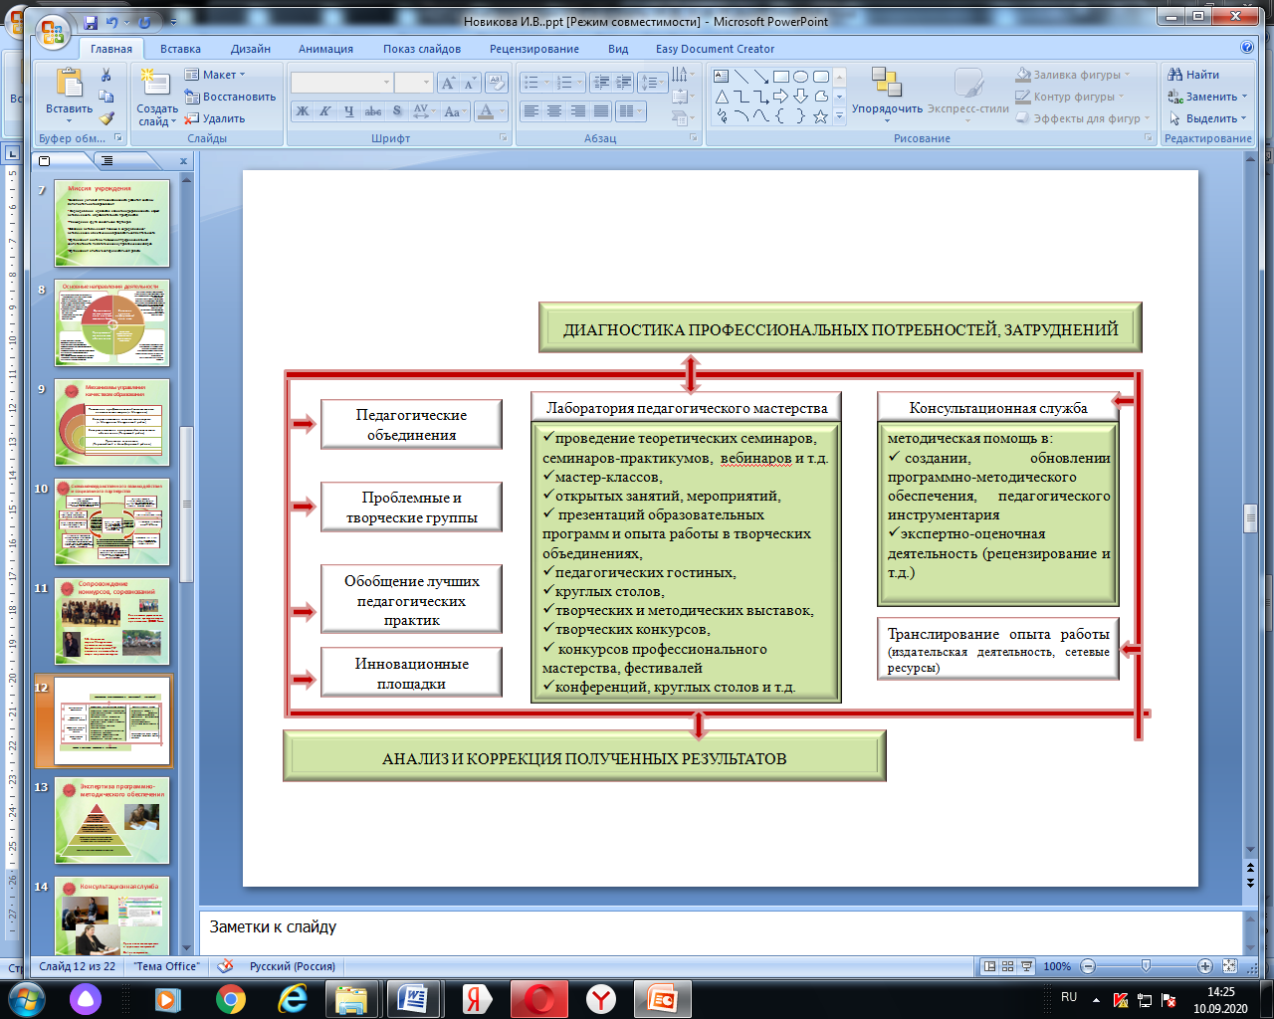

Для **выявления одаренных и талантилвых детей** проводился целый комплекс муниципальных, зональных и региональных этапов конкурсов, олимпиад, соревнований, фестивалей.

***Конкурсная активность и результативность участия обучающихся в конкурсных мероприятиях***



Непрерывно **ведется информационная кампания** (в рамках медаплана освещения мероприятий по реализации проекта) для родителей, педагогов, общественности по внедрению модели персонифицированного финансирования, возможностях сертификатов дополнительного образования (СМИ, социальные сети, сайты организаций, родительские собрания, информационные стенды и т.д.), которая активно продолжается и сегодня. Создана и поддерживается в актуальном состоянии страница «Муниципальный (опорный) центр дополнительного образования детей» на сайте МБОУ ДО «Центр детского творчества», социальных сетях.

Промежуточные результаты внедрение модели персонифицированного финансирования показали:

* обновление содержания дополнительного образования в соответствии с интересами семей, потребностями семьи и общества;
* вовлечение в дополнительное образование детей с различными образовательными потребностями и возможностями за счет разнообразия и вариативности программ, в т.ч. программ естественнонаучной и технической направленностей, а также сетевого взаимодействия, дающих возможность привлечения специалистов из различных сфер науки, техники, культуры, спорта, реального сектора экономики;
* повышение мотивации детей, раскрытие и развитие способностей каждого ребенка, а также обеспечение ранней профориентации через систему многоэтапных и разноуровневых мероприятий;
* обеспечение семьям возможности через навигатор выбирать программы, соответствующие запросам, уровню подготовки и способностям детей в организациях вне зависимости от ведомственной принадлежности и правовой формы (в т.ч. Центр развития современных компетенций детей ФБОУ ВО «Мичуринский государственный аграрный универсистет» и частных поставщиков - лингвистический центр «Диалог»);
* повышение качества, доступности дополнительного образования с помощью дистанционных технологий и электронного обучения, а также конкурентной борьбы между поставщиками образовательных услуг (бюджетными организациями и частными поставщиками).

Начальник управления

народного образования А.В.Климкин

Конькова О.С.

5-31-91

Голышкина Л.С.

5-27-72

МОДЕЛЬ ПЕРСОНИФИЦИРОВАННОГО ДОПОЛНИТЕЛЬНОГО ОБРАЗОВАНИЯ

НА ТЕРРИТОРИИ ГОРОДА МИЧУРИНСКА ( 01.09.2020)